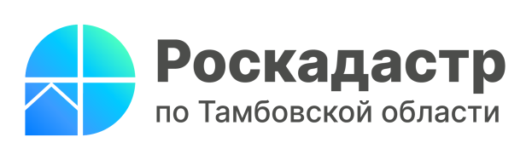

**22.05.2023**

**Выездной прием документов позволяет оперативно оформить недвижимость**

**Выездной прием документов для учетно-регистрационных действий и выдача готовых документов специалистами ППК «Роскадастр» остается одним из наиболее популярных способов получения государственных услуг Росреестра, поскольку – это оперативное оформление документов в удобном для заявителя месте, в удобное время, без очередей.**

Пригласить специалиста ППК «Роскадастр» могут как физические, так и юридические лица для:

- приема заявлений о государственном кадастровом учете и (или) государственной регистрации прав на недвижимое имущество;

- приема запросов о предоставлении сведений, содержащихся в Едином государственном реестре недвижимости (ЕГРН);

- курьерской доставки документов, подлежащих выдаче после государственного кадастрового учета, государственной регистрации прав, и документов, подготовленных по результатам рассмотрения запросов.

Также можно запросить невостребованные документы – неполученные ранее в установленный срок.

Подать заявку на прием или выдачу документов с помощью выездного обслуживания можно несколькими способами:

– посредством официального [сервиса выездного обслуживания ППК](https://phone.kadastr.ru/?Search=%D0%B8%D1%81%D0%BB%D0%B0%D0%BC%D0%BE%D0%B2%D0%B0&LDAP=CAKP&Dep=0https://kadastr.ru/services/vyezdnoe-obsluzhivanie/) «Роскадастр»;

– по телефонам: 8 (4752) 45-97-61 (доб. 2073), 8 (915) 861-20-16;

– при личном обращении в офис ППК «Роскадастр», расположенный по адресу: г. Тамбов, бульвар Энтузиастов, 1.

В ведомстве рекомендуют воспользоваться услугами выездного приема документов, в том числе, если нужно зарегистрировать недвижимость в сжатые сроки или нет возможности обратиться в офис МФЦ. Представители ППК «Роскадастр» оперативно рассмотрят заявку, сами свяжутся с заявителем для согласования даты и время визита, а затем приедут в назначенное время и место со всем необходимым для приема-выдачи документов оборудованием.

Стоимость услуги рассчитывается, исходя из количества объектов недвижимости, в отношении которых требуется совершить действия, и пакета документов, которые необходимо обработать и оформить.

Для льготной категории граждан (собственников оформляемых объектов недвижимости) услуга предоставляется бесплатно. К таким гражданам относятся Ветераны Великой Отечественной войны, инвалиды Великой Отечественной войны, дети-инвалиды, инвалиды с детства I группы, инвалиды I и II групп.